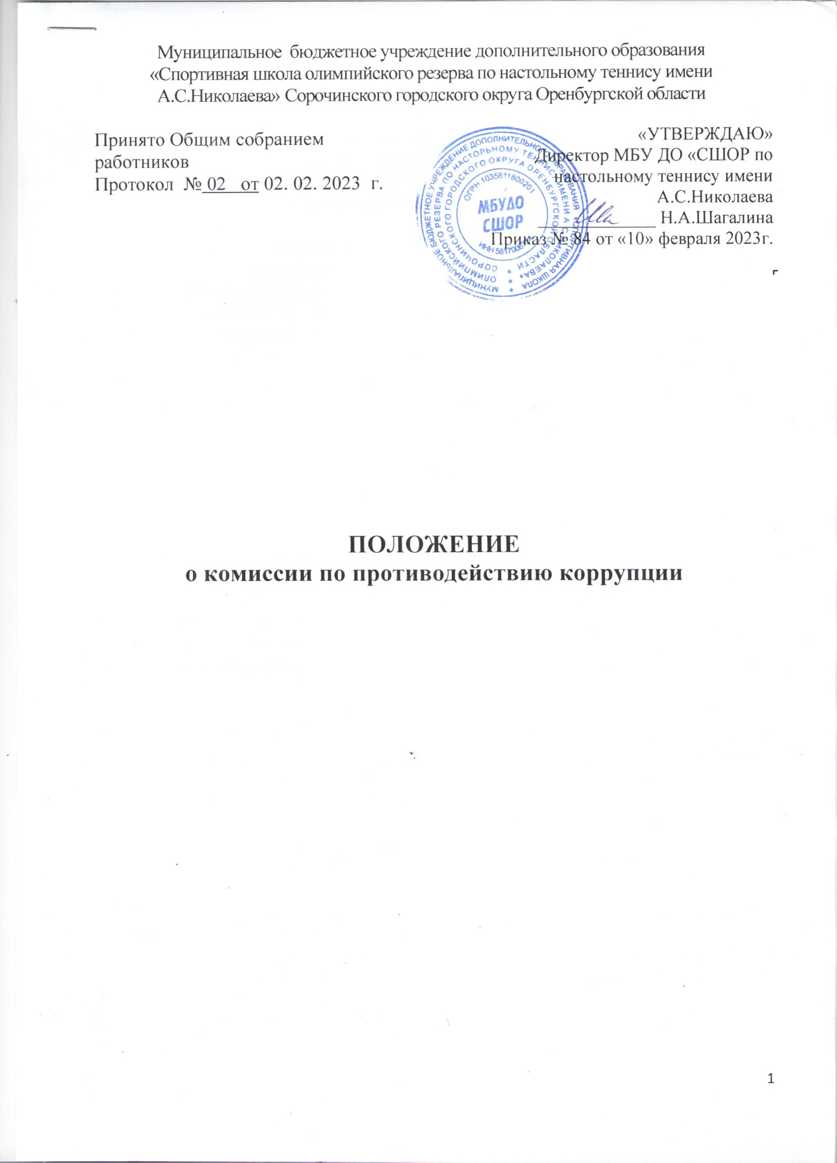

Муниципальное бюджетное учреждение дополнительного образования
«Спортивная школа олимпийского резерва по настольному теннису имени А.С.Николаева» Сорочинского городского округа Оренбургской области
«УТВЕРЖДАЮ»
Директор МБУДО «СШОР по настольному теннису имени
А.С. Николаева»
_____________ Н.А.Шагалина
Приказ № 84 от 10.02.2023г.

Приказ № ___ от «____»____2015г.
Принято Общим
собранием работников
Протокол № 02 от «02» февраля 2023г.

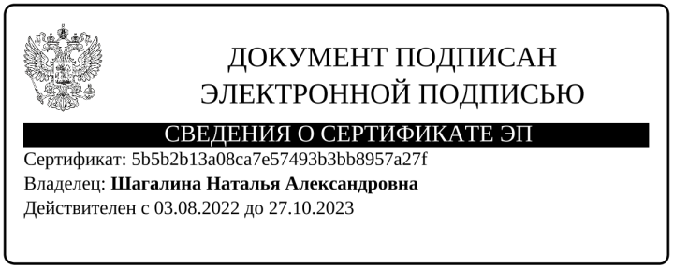

ПОЛОЖЕНИЕ
о комиссии по противодействию коррупции

1. Общие положения
1.1. Настоящим положением определяется порядок создания и деятельности комиссии по противодействию коррупции (далее – комиссия) в муниципальном бюджетном учреждении дополнительного образования «Спортивная школа олимпийского резерва по настольному теннису имени А.С.Николаева» Сорочинского городского округа Оренбургской области (далее - Учреждение).
1.2. Комиссия создается в количестве не менее пяти членов, в состав которой входят председатель комиссии, заместитель председателя, секретарь комиссии, члены комиссии.
1.3. Комиссия в своей деятельности руководствуется Конституцией Российской Федерации, Федеральным законом от 25.12.2008г. № 273-ФЗ «О противодействии коррупции» и настоящим положением.

2. Задачи Комиссии
2.1. Основными задачами комиссии являются:
- разработка и реализация мероприятий по противодействию коррупции;
- рассмотрение вопросов предотвращения проявлений коррупции и их выявление;
- взаимодействие с государственными и муниципальными органами, осуществляющими борьбу с коррупцией, при реализации мер по предотвращению проявлений коррупции и их выявлению;
- взаимодействие с общественными объединениями и иными организациями по вопросам противодействия коррупции;
- привлечение общественности и средств массовой информации к сотрудничеству по вопросам предотвращения проявлений коррупции их выявления и противодействия коррупции в целях выработки у работников Учреждения навыков антикоррупционного поведения в сферах с повышенным риском коррупции, а также формирования нетерпимости к ее проявлениям;
обобщение и анализ поступающей от государственных и муниципальных органов, осуществляющих борьбу с коррупцией, информации о нарушениях законодательства о борьбе с коррупцией работниками Учреждения.

3. Функции Комиссии
3.1. Комиссия в целях решения возложенных на нее задач осуществляет следующие основные функции:
- участвует в пределах своей компетенции в выполнении поручений вышестоящих государственных и муниципальных органов по предотвращению проявлений коррупции и их выявлению;
- привлекает в случае необходимости для участия в заседаниях комиссии представителей правоохранительных и контролирующих органов, иных государственных и муниципальных органов и организаций, а также средств массовой информации (с согласия их руководителей);
- принимает в пределах своей компетенции обязательные для исполнения работниками Учреждения решения по вопросам организации деятельности по предотвращению проявлений коррупции и их выявлению, а также осуществляет контроль за исполнением данных решений;
- разрабатывает и представляет председателю комиссии предложения по предотвращению либо урегулированию ситуаций, в которых личные интересы работника Учреждения, его супруги (супруга), близких родственников влияют либо могут повлиять на надлежащее исполнение этим работником своих служебных (трудовых) обязанностей;
- вырабатывает на своих заседаниях и вносит на рассмотрение председателю комиссии предложения о совершенствовании методов работы в борьбе с коррупцией;
- информирует председателя комиссии о выявленных комиссией в ходе ее деятельности правонарушениях, создающих условиях для коррупции, и коррупционных правонарушениях;
- вносит председателю комиссии, осуществляющего контроль, предложения о проведении в соответствии с действующим законодательством порядке проверок в Учреждении по фактам совершения правонарушений, создающих условия для коррупции, и коррупционных правонарушений, а также неисполнения законодательства о борьбе с коррупцией;
- вносит председателю комиссии предложения о привлечении к дисциплинарной ответственности подчиненных им работников, совершивших правонарушения, создающие условия для коррупции, и коррупционные правонарушения;
- вырабатывает предложения о мерах реагирования на информацию, содержащуюся в обращениях граждан и юридических лиц, по вопросам проявлений коррупции;
- вносит председателю комиссии предложения о поощрении работников, оказывающих содействие в предотвращении проявлений коррупции и их выявлении, выявлении правонарушений, создающих условия для коррупции, и коррупционных правонарушений;
- осуществляет иные функции, предусмотренные положением о комиссии.

4. Организация деятельности Комиссии
4.1. Не могут являться одновременно членами комиссии лица, состоящие в браке или находящиеся в отношениях близкого родства.
4.2. На первом заседании выбирается председатель и секретарь Комиссии.
4.3. Председатель комиссии:
- несет персональную ответственность за деятельность комиссии;
- организует работу комиссии;
- определяет место и время проведения заседаний комиссии;
- утверждает повестку дня заседаний комиссии и порядок рассмотрения вопросов на ее заседаниях;
- дает поручения членам комиссии по вопросам ее деятельности, осуществляет контроль за их выполнением.
4.4. В случае отсутствия необходимого количества членов комиссии на ее заседании председатель комиссии назначает дату нового заседания, но не позднее чем через месяц со дня несостоявшегося заседания.
4.5. В отсутствие председателя комиссии его обязанности исполняет заместитель председателя комиссии.
4.6. Секретарь комиссии:
- обобщает материалы, поступившие для рассмотрения на заседаниях комиссии;
- ведет документацию комиссии;
- извещает членов комиссии и приглашенных лиц о месте, времени проведения и повестке дня заседания комиссии;
- обеспечивает подготовку заседаний комиссий;
- осуществляет учет и хранение протоколов заседаний комиссий и материалов к ним.
4.7. Воспрепятствование членам комиссии в выполнении ими своих полномочий не допускается и влечет применение мер ответственности в соответствии с действующим законодательством.
4.8. Заседания комиссии проводятся по мере необходимости, в том числе для рассмотрения выявленных комиссией в ходе ее деятельности конкретных правонарушений, создающих условия для коррупции, и коррупционных правонарушений, но не реже одного раза в год. Решение о созыве комиссии принимается председателем комиссии или по предложению не менее одной трети ее членов.
4.9. Комиссия правомочна принимать решения при условии присутствия на заседании более половины ее членов.
4.10. Члены комиссии обладают равными правами при обсуждении проектов решений. Решения принимаются простым большинством голосов от общего количества членов комиссии, присутствующих на ее заседании. В случае равенства голосов решающим является голос председателя комиссии.

5. Права и обязанности членов Комиссии
5.1. Член комиссии вправе:
- вносить предложения по вопросам, входящим в компетенцию комиссии;
- выступать на заседаниях комиссии и инициировать проведение голосования по внесенным предложениям;
- задавать участникам заседания комиссии вопросы в соответствии с повесткой дня и получать на них ответы по существу;
- знакомиться с протоколами заседаний комиссии и иными материалами, касающимися ее деятельности;
- в случае несогласия с решением комиссии изложить письменно особое мнение по рассматриваемому вопросу, подлежащее обязательному приобщению к протоколу заседания комиссии
5.2. Член комиссии обязан:
- принимать участие в подготовке заседаний комиссии;
- участвовать в заседаниях комиссии, а в случае невозможности участия в них сообщать об этом председателю комиссии
- по решению комиссии (поручению ее председателя) принимать участие в проводимых мероприятиях по выявлению фактов совершения правонарушений, а также неисполнения законодательства о борьбе с коррупцией;
- не совершать действий, дискредитирующих комиссию;
- выполнять решения комиссии (поручения ее председателя).
- осуществлять иные полномочия в целях выполнения возложенных на комиссию задач и функций.

6. Делопроизводство
6.1. Решения комиссии оформляются протоколом.
6.2. В протоколе указываются:
- место и время проведения заседания комиссии;
- наименование и состав комиссии;
- сведения об участниках заседания комиссии, не являющихся ее членами;
- повестка дня заседания комиссии, содержание рассматриваемых вопросов и материалов;
- принятые комиссией решения;
- сведения о приобщенных к протоколу заседания комиссии материалах.
6.3. Протокол заседания комиссии готовится в 10-дневный срок со дня его проведения, подписывается председателем и секретарем комиссии, после чего в 5-дневный срок доводится секретарем комиссии до ее членов и иных заинтересованных лиц.

